  Comune di Nove | Mondial Tornianti in Tour 2017  I^ Edizione  Nove, Piazza De Fabris  9-10 settembre 2017

In occasione dei 20 anni della Festa della Ceramica "Portoni Aperti" in collaborazione con A.I.C.C., l'Ente Ceramica Faenza e il Comune di Faenza si svolgerà a Nove la prima edizione del "Mondial Tornianti in Tour", manifestazione che negli anni a seguire, con cadenza biennale, sarà itinerante in Italia tra le Città di Antica Tradizione Ceramica.

promosso da

Comune di Nove
Comune di Faenza
Ente Ceramica Faenza
A.I.C.C. Associazione Italiana Città della Ceramica

 |   comune di Faenza |   Ente Ceramica Faenza | 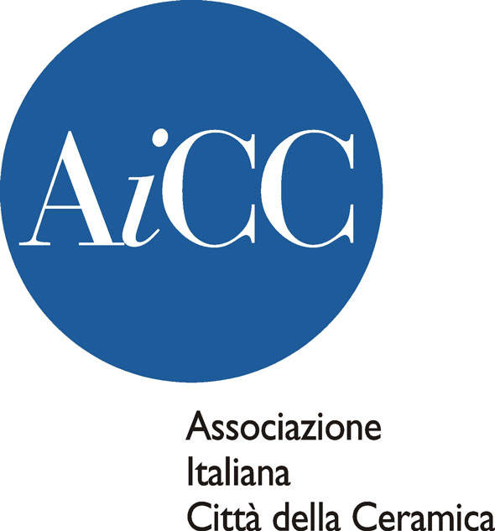

Con la partecipazione di
 |  |  | 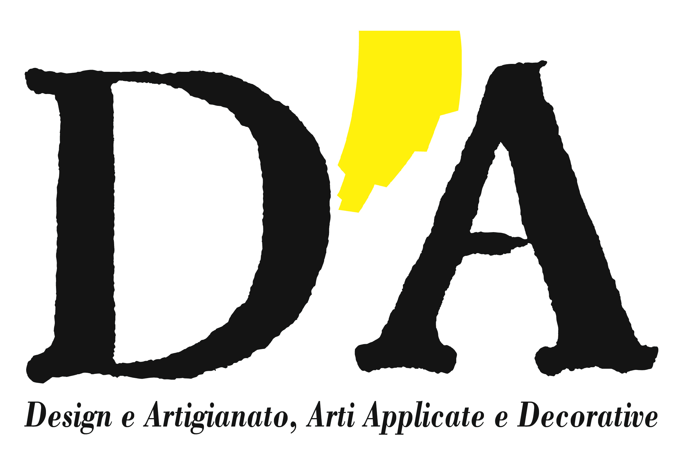 | Loghi Ceramisti Novesi che forniscono premi

Si ringraziano

Associazione Italiana Città della Ceramica, Museo Internazionale delle Ceramiche in Faenza, Centuria Agenzia per l’Innovazione della Romagna, .....

Segreteria Organizzativa
ENTE CERAMICA FAENZA
Piazza Nenni, 1 - 48018 Faenza (RA) Italia
Tel 0546 691 289 Fax 0546 691 283
email enteceramicafaenza@comune.faenza.ra.it
COMUNE DI NOVE

in collaborazione con
ASSOCIAZIONE ITALIANA CITTA' DELLA CERAMICA
COMUNE DI FAENZA
ENTE CERAMICA FAENZA

promuovono

Mondial Tornianti in Tour 2017
I^ Edizione

Regolamento

Art. 1 – SEDE E DATA DELLA MANIFESTAZIONE
La Manifestazione itinerante si svolgerà nella sua prima edizione a Nove, in Piazza De Fabris, nei giorni 9 e 10 settembre 2017.

Art.2 – PARTECIPANTI
Sono ammessi alla Manifestazione i tornianti, di qualsiasi nazionalità, che facciano pervenire richiesta di partecipazione secondo quanto indicato all’art. 8 (vedi Allegato 1).
Limite di età: 16 anni compiuti alla data di inizio della competizione (sono ammessi i nati fino al 09/09/2001 compreso). Per i partecipanti minorenni, è obbligatorio presentare la liberatoria firmata da un genitore o da un avente tutela (vedi Allegato 2).

Art. 3 – TITOLI
Titolo di Campione Mondiale in Tour Tecnico Maestri
Sarà assegnato al torniante che abbia conseguito il miglior risultato sommando i risultati delle prove finali di:
- Realizzazione del cilindro più alto.
- Realizzazione ciotola più larga.
Secondo le modalità descritte all’art. 4.

Titolo di Campione Mondiale in Tour Tecnico Maestri Donne
Sarà assegnato alla torniante che abbia conseguito il miglior risultato sommando i risultati nelle prove finali di:
- Realizzazione del cilindro più alto.
- Realizzazione ciotola più larga.
Secondo le modalità descritte all’art. 4.

Titolo di Campione Mondiale in Tour Esteta “Chilometro Zero”
Sarà assegnato al torniante che abbia realizzato il manufatto giudicato maggiormente meritevole dalla Giuria, secondo le modalità descritte all’art. 4.

Art. 4 – MODALITÁ PER L’ESECUZIONE DELLE PROVE
Tutte le prove tecniche ed estetiche dovranno essere eseguite sui torni messi a disposizione dall’Organizzazione, mentre tutte le altre attrezzature (filo di acciaio, spatole, stecche, spugne, ecc.) dovranno essere portate dai partecipanti.
È assolutamente vietato, ai tornianti, qualsiasi intervento meccanico sui torni. Eventuali interventi, se richiesti, potranno essere eseguiti esclusivamente dai componenti dell’Organizzazione.
È consentito ai tornianti l’applicazione, sul tornio assegnato, di eventuali appoggi che dovranno essere rimossi al termine della prova.
L’argilla fornita dall’Organizzazione, sarà dello stesso tipo per tutti i concorrenti (portaombrelli). L’argilla verrà pesata dall’Organizzazione, riscontrata pubblicamente e successivamente assegnata al concorrente che avrà libertà di lavorarla ulteriormente o di posizionarla direttamente sulla girella. Non è consentito utilizzare altra argilla oltre a quella pesata, ossia si deve utilizzare una sola pesata.

Prove per il Campione Mondiale in Tour Tecnico Maestri e Maestri Donne
Cilindro più alto: la prova consiste nel foggiare al tornio, in unico pezzo, un manufatto cilindrico della maggiore altezza possibile con la quantità di argilla messa a disposizione dall’Organizzazione, pari a 6 (sei) Kg. Il diametro minimo previsto viene stabilito in 16 cm.
Ciotola più larga: la prova consiste nel foggiare in unico pezzo, un manufatto della maggior larghezza possibile con la quantità di argilla messa a disposizione dall’Organizzazione, pari a 6 (sei) Kg, partendo da una base non superiore al diametro della girella.
Per le due prove sopra descritte il tempo massimo è fissato in 20 (venti) minuti per le eliminatorie e in 30 (trenta) minuti per le finali.
Ogni pezzo dovrà essere staccato, da parte del concorrente, dal tornio, per mezzo dell’apposito filo, senza che la base del manufatto, in contatto con la girella, venga danneggiata o sfondata, pena l’annullamento della misura acquisita.

Prove per il Campione Mondiale in Tour Esteta “Chilometro Zero”
Vengono assegnati a ciascun partecipante 6 (sei) kg di argilla tipica locale a "chilometro zero", da utilizzare per tutte le fasi di lavorazione. I manufatti sono lasciati alla libera creatività dei concorrenti e dovranno avere dimensioni massime di cm 40 (quaranta) di altezza per cm 30 (trenta) di diametro (o viceversa). Il tempo di lavorazione al tornio viene fissato in 20 (venti) minuti. Successivamente è consentito, al solo concorrente, intervenire per eventuali arricchimenti estetici sul manufatto: in questa fase, non è ammesso l'uso di nessuno strumento al di fuori delle stecche; è possibile utilizzare anche contenitori a pressione e un tornello girevole. Per questa seconda fase il tempo massimo massimo previsto è di 20 (venti) minuti, a partire dallo scadere del tempo messo a disposizione per la lavorazione sul tornio.
I manufatti vanno firmati e rimangono di proprietà del Comune di Nove.

Art. 5 – METODOLOGIE PER L’ASSEGNAZIONE DEI TITOLI
Campione Mondiale in Tour Tecnico Maestri e Maestri Donne
Partecipano alle finali del Campionato Mondiale in Tour Tecnico i primi dieci tornianti classificati di ciascuna categoria (Maestri e Maestri Donne).
La classifica verrà stilata secondo i seguenti criteri. Per le singole prove si terrà conto:
- Per il cilindro: saranno ammessi alla gara solamente i cilindri il cui diametro sia uguale o superiore al diametro di 16 cm. La misurazione del diametro verrà effettuata, a partire dalla base, per tutta l’altezza del cilindro. L’altezza verrà misurata una sola volta, partendo dalla girella fino alla sommità del cilindro.
- Per la ciotola: verranno effettuate due misurazioni del diametro. Di queste, ai fini del punteggio della gara, verrà tenuto conto solo della misura inferiore.
Per l’assegnazione del titolo, il risultato definitivo sarà determinato sommando le misure millimetriche dei manufatti “cilindro” e “ciotola”.
In caso di parità, per l’assegnazione dei titoli, i concorrenti saranno invitati a ripetere le due prove in un tempo inferiore determinato dall’Organizzazione.

Campione Mondiale in Tour Esteta “Chilometro Zero”
Ciascun torniante potrà iscriversi alla prova, come indicato nel modulo di iscrizione (Allegato 1). La prova verrà giudicata dalla Giuria in base a parametri estetici, tecnici e artistici.

Art. 6 – PREMI E RICONOSCIMENTI
Verranno assegnati i seguenti premi:

Campione Mondiale in Tour Tecnico Maestri
- 1° classificato: Selezione di prodotti tipici locali di alta qualità
- 2° classificato: Trofeo in ceramica offerto dai maestri ceramisti Novesi
- 3° classificato: medaglia offerta dalla rivista D’A;

Campione Mondiale in Tour Tecnico Maestri Donne
- 1° classificato: Selezione di prodotti tipici locali di alta qualità
- 2° classificato: Trofeo in ceramica offerto dai maestri ceramisti Novesi
- 3° classificato: medaglia offerta dalla rivista D’A;

Campione Mondiale in Tour Esteta “Chilometro Zero”
- 1° classificato: Trofeo in ceramica offerto dai maestri ceramisti Novesi

La Giuria e l’Organizzazione potranno stabilire altri Premi speciali, che saranno comunicati al momento della cerimonia di premiazione.
A tutti i partecipanti verrà rilasciato un diploma di partecipazione.

Art. 7 - GIURIA E ORGANIZZAZIONE
La Giuria sarà composta da personalità della cultura e da tecnici del settore nominati dal Comune di Nove e dal Comune di Faenza, con il compito di giudicare i manufatti del Campione Mondiale Esteta “Chilometro Zero”.
L’Organizzazione è formata da componenti del Comitato Organizzatore della Manifestazione. Eventuali reclami dovranno essere presentati in forma scritta all’Organizzazione, presso la segreteria della Manifestazione, entro e non oltre 15 (quindici) minuti dal termine della gara contestata. Il giudizio dell’Organizzazione e della Giuria, per tutti i tipi di gara, è immediato e inappellabile. L’Organizzazione si riserva l’opportunità di modifiche al presente regolamento, qualora si verifichino particolari eventi, dandone immediata comunicazione ai concorrenti.

Art. 8 – MODALITÁ DI PARTECIPAZIONE
Le iscrizioni sono gratuite e possono essere trasmesse per posta, per posta elettronica, via fax o consegnate direttamente alla Segreteria Organizzativa al seguente indirizzo:

Ente Ceramica Faenza
Piazza Nenni 1
48018 Faenza (Ravenna) ITALIA

tel 0546 691 289
fax 0546 691 283
email enteceramicafaenza@comune.faenza.ra.it

Per comodità organizzativa, vi chiediamo gentilmente di farci pervenire l'iscrizione entro il 31 luglio 2017 presso la segreteria sopra indicata.

E' possibile inoltre iscriversi fino a esaurimento posti non oltre le ore 12.00 di sabato 9 settembre 2017 presso la segreteria del Mondial Tornianti in Tour, posta in Piazza De Fabris a Nove.

Le gare avranno inizio come da programma (vedi Allegato 3).
I concorrenti dovranno presentarsi tassativamente alla Segreteria in Piazza De Fabris a Nove:
- Sabato 9 settembre 2017 alle ore 14.00 per il Campionato Mondiale in Tour Esteta “Chilometro Zero”.
- Domenica 10 settembre 2017 alle ore 9.00 per le eliminatorie e alle ore 14.00 per le finali dei Campionati Mondiali in Tour Tecnico Maestri e Campionati Mondiali in Tour Tecnico Maestri Donne.

Allegato 1

Mondial Tornianti in Tour 2017

Nove, Piazza De Fabris
9-10 settembre 2017

SCHEDA DI ISCRIZIONE

Inviare la scheda di iscrizione alla Segreteria Organizzativa

Ente Ceramica Faenza
Piazza Nenni 1
48018 Faenza (Ravenna) ITALIA

tel 0546 691 289
fax 0546 691 283
email enteceramicafaenza@comune.faenza.ra.it

Cognome e Nome __________________________________________________________

Indirizzo __________________________________________________________________

CAP ____________Città _________________________________Provincia ____________

Nazione _______________________e-mail ______________________________________

Tel. _____________________Cellulare ______________________Fax ________________

Data di nascita _____________________________________________________________

Indicare la categoria/e di partecipazione:

Campionato Mondiale in Tour Tecnico Maestri
Campionato Mondiale in Tour Tecnico Maestri Donne
Campionato Mondiale in Tour Esteta “Chilometro Zero”

Performance speciale di Tornianti Bendati FUORI GARA (vedi allegato 4)

L’iscrizione è gratuita.

Ai sensi dell’art. 10 della legge n. 675/1996, La informiamo che i Suoi dati sono conservati nel nostro archivio informativo e saranno utilizzati dal nostro Ente nonché da Enti ad esso collegati. La informiamo inoltre che ai sensi dell’art. 13 della legge, Lei ha diritto di conoscere, aggiornare, rettificare i suoi dati o opporsi all’utilizzo degli stessi, se trattati in violazione della legge. Il sottoscritto esprime il consenso per il trattamento dei dati come su indicato.

Data ____________________ Firma ___________________________________________

CURRICULUM VITAE

Breve CV del partecipante

DA COMPILARE E SPEDIRE INSIEME ALLA SCHEDA D’ISCRIZIONE.

Allegato 2

Mondial Tornianti in Tour 2017

Nove, Piazza De Fabris
9-10 settembre 2017

LIBERATORIA

(per i partecipanti di età inferiore ai 18 anni al momento della manifestazione)

Io sottoscritto .............................................................................................................................

Nato a .................................................................................. il ...................................................

Genitore / Avente tutela di .........................................................................................................

Nato a .................................................................................. il ...................................................
(di seguito indicato come “partecipante”)

Dichiaro

gli organizzatori dell’evento Mondial Tornianti in Tour 2017 - I^ Edizione (Nove, 9 e 10 settembre 2017) liberi da ogni responsabilità nei confronti del partecipante.

Luogo e data ..........................................

In fede,

Firma .................................................................
Allegato 3

Mondial Tornianti in Tour 2017

Nove, Piazza De Fabris
9-10 settembre 2017

PROGRAMMA

Sabato 9 settembre 2017

Campionato Mondiale in Tour Esteta “Chilometro Zero”
Ore 14.00 Verifica iscrizione partecipanti
Ore 14.30 Sorteggio pubblico dei turni
Ore 17.00 Inizio gara
Ore 19.00 Assegnazione dei punteggi

Domenica 10 settembre 2017

Campionato Mondiale in Tour Tecnico Maestri
Campionato Mondiale in Tour Tecnico Maestri Donne
Ore 9.00 Verifica iscrizione partecipanti
Ore 9.30 Sorteggio pubblico dei turni
Ore 10.30 Eliminatorie
Ore 17.00 Finali
Ore 19.00 Classifica Finale e Premiazione dei Vincitori

Performance speciale di tornianti bendati
Io, il tornio e lo scuro (performance fuori gara)
in collaborazione con Cibas Impasti
Sabato 10 settembre 2017 ore 20.00, Piazza De Fabris - Nove

INFORMAZIONI GENERALI
Per indicazioni sul pernottamento è possibile contattare la Segreteria del Comune di Nove 0424 597 563 (Silvia) o info@festadellaceramica.it

Allegato 4

Mondial Tornianti in Tour 2017

Nove, Piazza De Fabris
9-10 settembre 2017

Performance speciale di tornianti bendati
Io, il tornio e lo scuro
(performance fuori gara)

in collaborazione con Cibas Impasti
Sabato 9 settembre 2017, ore 20.00, Piazza De Fabris - Nove

L'evento/performance fuori gara “Io, il Tornio e lo Scuro – Throw in the Dark” è organizzato da Comune di Nove in collaborazione con Ente Ceramica Faenza, Comune di Faenza e Cibas Impasti.

L’evento vuole porre, anche in questa edizione itinerante, particolare attenzione alla possibilità della ceramica di essere mezzo di sviluppo di attività ludiche, didattiche e curative negli ambiti del miglioramento delle capacità sensoriali artistiche e comunicative delle singole persone.

“Io il Tornio e lo Scuro – Throw in the Dark” darà modo di sperimentare la capacità di creare un oggetto da bendati, avvalendosi della sola memoria immaginativa, ovvero della parte più profonda e nascosta della nostra mente dove si creano le idee. In viaggio nel lato nascosto e misconosciuto del nostro percorso di accrescimento, che ci accompagna in ogni azione della nostra vita.

I maestri tornianti si cimenteranno in questo non facile esercizio, prendendo le proporzioni di un oggetto senza poterlo vedere, disponendo solamente delle “misure” prese con il tatto e le mani, partendo dalla creta e utilizzando esclusivamente le proprie mani, la propria intuizione e l’antico strumento del tornio da vasaio.

La partecipazione è gratuita, fino a esaurimento posti (verrà effettuata una sola batteria).
È possibile indicare l'interesse a partecipare sul modulo di iscrizione (vedi allegato 1).

